SETE di PAROLA
dal 21 al 27 novembre 2021

34ª Settimana del Tempo Ordinario
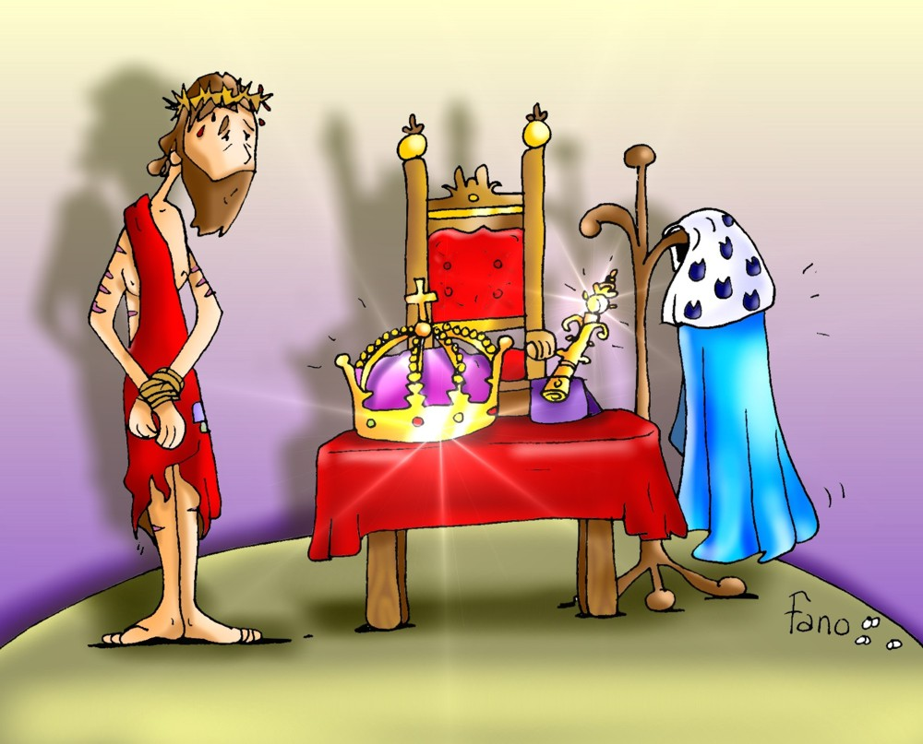

Il mio regno non è di questo mondo

Vangelo del giorno
Commento
Preghiera
Impegno

Domenica, 21 novembre 2021
NOSTRO SIGNORE GESù CRISTO RE DELL’UNIVERSO
Liturgia della Parola Dn 7,13-14; Sal 92; Ap 1,5-8; Gv 18,33b-37
La Parola del Signore …è ascoltata
In quel tempo, Pilato disse a Gesù: «Sei tu il re dei Giudei?». Gesù rispose: «Dici questo da te, oppure altri ti hanno parlato di me?». Pilato disse: «Sono forse io Giudeo? La tua gente e i capi dei sacerdoti ti hanno consegnato a me. Che cosa hai fatto?». Rispose Gesù: «Il mio regno non è di questo mondo; se il mio regno fosse di questo mondo, i miei servitori avrebbero combattuto perché non fossi consegnato ai Giudei; ma il mio regno non è di quaggiù». Allora Pilato gli disse: «Dunque tu sei re?». Rispose Gesù: «Tu lo dici: io sono re. Per questo io sono nato e per questo sono venuto nel mondo: per dare testimonianza alla verità. Chiunque è dalla verità, ascolta la mia voce».

…è meditata

Per festeggiare Cristo, re dell’universo, la Chiesa non ci propone il racconto di una manifestazione splendente. Ma, al contrario, questa scena straziante della passione secondo san Giovanni, in cui Gesù umiliato e in catene compare davanti a Pilato, onnipotente rappresentante di un impero onnipotente. Scena straziante in cui l’accusato senza avvocato è a due giorni dal risuscitare nella gloria, e in cui il potente del momento è a due passi dallo sprofondare nell’oblio. Chi dei due è re? Quale dei due può rivendicare un potere reale? Ancora una volta, secondo il modo di vedere umano, non si poteva che sbagliarsi. Ma poco importa. I giochi sono fatti. Ciò che conta è il dialogo di questi due uomini. Pilato non capisce niente, né dei Giudei, né di Gesù, né del senso profondo del dibattito. Quanto a Gesù, una sola cosa conta, ed è la verità. Durante tutta la sua vita ha servito la verità, ha reso testimonianza alla verità. La verità sul Padre, la verità sulla vita eterna, la verità sulla lotta che l’uomo deve condurre in questo mondo, la verità sulla vita e sulla morte. Tutti campi essenziali, in cui la menzogna e l’errore sono mortali. Ecco cos’è essere re dell’universo: entrare nella verità e renderle testimonianza. Tutti i discepoli di Gesù sono chiamati a condividere la sua regalità, se “ascoltano la sua voce”. È veramente re colui che la verità ha reso libero. E proprio la scelta di regnare da una croce ci dice il cuore della Sua regalità: l’amore gratuito. È questa la verità a cui Gesù rende testimonianza. Lui, un Dio che si fa uomo, che sceglie una mangiatoia per culla, una croce per trono, la morte per obbedienza, vuole fare di tutti noi un popolo di re. Sì, perché regnare è servire per amore. Seguire Lui, allora, non ci rende schiavi, non ci rende sudditi, perché è cittadino di questo regno “chiunque è dalla verità” e la verità ci rende uomini liberi. Per essere dalla verità l’ascolto della Parola deve essere il punto di riferimento costante del nostro modo di vivere, di pensare, di comportarci.
---------------------------------------
La festa di Gesù Re dell’universo ci dice che Gesù, che tiene nelle Sue mani il mondo, non per dominarlo ma per custodirlo come un tesoro, ci invita ad alzare lo sguardo a Lui per lasciarci attrarre dal Suo amore.

…è pregata
O Padre, aiutaci a imitare, nella nostra vita, il modo di pensare e la vita di Gesù, nostro fratello e salvatore, perché ogni giorno possiamo far avanzare il suo regno ed aver parte della tua eredità nella vita eterna. Egli vive e regna nei secoli dei secoli.

…mi impegna
C'è una novità imbarattabile nella regalità d'amore crocifissa di Gesù.
E' un re che al posto di un cocchio di bianchi destrieri sceglie un asinello; al posto del mantello regale sceglie di rivestirsi di un grembiule; che non riceve inchini e riverenze ma si inginocchia davanti ai piedi zozzi dei discepoli.

Mi impegno a guardare il prossimo sempre con occhi nuovi, senza emettere giudizi, pronto a riconoscere in ciascuno Gesù che mi vuole incontrare

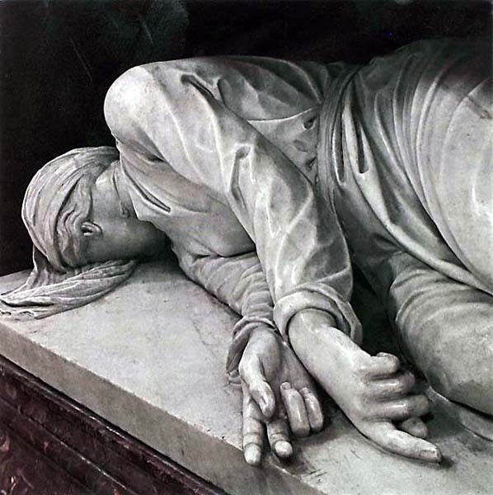
Lunedì, 22 novembre 2021
Santa Cecilia, vergine e martire - Al momento della revisione del calendario dei santi tra i titolari delle basiliche romane solo la memoria di santa Cecilia è rimasta alla data tradizionale. Degli altri molti sono stati soppressi perché mancavano dati o anche indizi storici riguardo il loro culto. Anche riguardo a Cecilia, venerata come martire e onorata come patrona dei musicisti, è difficile reperire dati storici completi ma a sostenerne l'importanza è la certezza storica dell'antichità del suo culto. Due i fatti accertati: il «titolo» basilicale di Cecilia è antichissimo, sicuramente anteriore all'anno 313, cioè all'età di Costantino; la festa della santa veniva già celebrata, nella sua basilica di Trastevere, nell'anno 545. Sembra inoltre che Cecilia venne sepolta nelle Catacombe di San Callisto, in un posto d'onore, accanto alla cosiddetta «Cripta dei Papi», trasferita poi da Pasquale I nella cripta della basilica trasteverina.
Liturgia della Parola
Dn 1,1-6.8-20; Cant. Dn 3,52-56; Lc 21,1-4
La Parola del Signore …è ascoltata
In quel tempo, Gesù, alzàti gli occhi, vide i ricchi che gettavano le loro offerte nel tesoro del tempio. Vide anche una vedova povera, che vi gettava due monetine, e disse: «In verità vi dico: questa vedova, così povera, ha gettato più di tutti. Tutti costoro, infatti, hanno gettato come offerta parte del loro superfluo. Ella invece, nella sua miseria, ha gettato tutto quello che aveva per vivere».

…è meditata

Ci sono dei gesti che esteriormente sono simili, ma quando ne scavi la storia, le intenzioni, il cuore, ti accorgi che sono radicalmente diversi. Gesù ha la capacità di vedere esattamente le intenzioni del cuore, e questo ci mette così tanto a nudo da costringerci a fare i conti con l’autenticità. Lo sguardo del Maestro è “distratto” nella preghiera dal gesto di una donna che fa la sua offerta al tempio. Dopo il contributo sonante dei ricchi, la vedova getta silenziosamente due spiccioli: tutto ciò che le rimane per vivere. Giunge puntuale e profonda la voce di Gesù che riconosce nell'atteggiamento di piccolezza evangelica, a Lui tanto caro, la verità preziosa del dono totale e gratuito. Ciò che Dio attende da noi è il dono totale di noi stessi. La differenza evidenziata con chiarezza da Gesù quale è? Non è di ordine quantitativo. Non appartiene all'ambito dell'esteriorità ma a quello dell'interiorità. I ricchi hanno seguito la consuetudine di offrire qualcosa del sovrappiù che è tipico di chi vive con molte ricchezze. La donna, vedova e povera (che significa - soprattutto a quei tempi - senza aiuto di nessun genere) ha consegnato a Dio ben poco, di qualità grande però, essendo tutto il suo avere e il suo vivere.
La novità portata da Gesù contempla il gesto di questa donna, perché è il mettere in gioco non ciò che avanza, ma ciò che per noi è essenziale. È la capacità di saper dare ciò che ci serve per vivere e non qualche scampolo. Infatti è solo quando metti in gioco ciò che è più prezioso, ciò che più ti sta a cuore, che si comprende quanto effettivamente ti sta a cuore qualcosa o qualcuno. Nell’eternità ritroveremo solo tutto l’essenziale condiviso.
-----------------------------------------
Tu [ricco] offri non tanto in proporzione ai tuoi averi quanto semplicemente ciò di cui non proverai mai la mancanza una volta che l'avrai data via, una piccola cosa rispetto a una grande abbondanza. La donna ha offerto due monete di pochissimo valore, ma non possedeva niente più di quello che ha offerto. Non ha più niente. Con le mani vuote, mani però generose del poco che aveva, si è allontanata dalla camera del tesoro.
S. Cirillo di Alessandria

…è pregata
Signore Dio, tu vedi il cuore di chi dona e giudichi in base all'amore che lo anima: insegnaci ad essere generosi e ad offrirti non il superfluo, ma una parte della nostra vita, preparandoci così al dono totale di noi stessi, sull'esempio del tuo figlio Gesù Cristo, nostro Signore.

…mi impegna
Quella donna ha dato tutto a Dio, non ha trattenuto nulla per sé. Il suo gesto, infatti, non nasce da un calcolo protagonista ma solo dall'amore per il suo Dio. Davvero quella vedova ama Dio con tutta la sua anima, con tutte le sue forze, con tutta se stessa, sino a dare quanto ha per vivere. E l'amore ha reso immortale quel gesto, come rende immortale ogni parola e ogni azione buona fatta verso i deboli e i poveri. Quel che agli uomini sembra insignificante è reso eterno da Dio. Per questo, al termine della nostra vita ci sentiremo dire: "vieni servo buono e fedele, perché ho avuto fame e mi hai dato da mangiare". Un pezzo di pane dato con amore vale la vita eterna.

Martedì, 23 novembre 2021
Liturgia della Parola Dn 2,31-45; Cant. Dn 3,57-61; Lc 21,5-11
La Parola del Signore …è ascoltata
In quel tempo, mentre alcuni parlavano del tempio, che era ornato di belle pietre e di doni votivi, Gesù disse: «Verranno giorni nei quali, di quello che vedete, non sarà lasciata pietra su pietra che non sarà distrutta».
Gli domandarono: «Maestro, quando dunque accadranno queste cose e quale sarà il segno, quando esse staranno per accadere?». Rispose: «Badate di non lasciarvi ingannare. Molti infatti verranno nel mio nome dicendo: “Sono io”, e: “Il tempo è vicino”. Non andate dietro a loro! Quando sentirete di guerre e di rivoluzioni, non vi terrorizzate, perché prima devono avvenire queste cose, ma non è subito la fine». Poi diceva loro: «Si solleverà nazione contro nazione e regno contro regno, e vi saranno in diversi luoghi terremoti, carestie e pestilenze; vi saranno anche fatti terrificanti e segni grandiosi dal cielo.

…è meditata

Queste parole di Gesù pronunciate duemila anni fa sembrano dette oggi. Le stesse guerre, le stesse carestie, addirittura i fatti terrificanti dal cielo.. Ma allora si può ancora sperare? Certamente! Il messaggio del Maestro fa sempre posto alla certezza che siamo perennemente e grandemente amati. In ogni tempo ci sono falsi profeti, guerre, rivoluzioni, terremoti, carestie e pestilenza, ma non per questo è prossima la fine! Il discepolo è chiamato alla vigilanza: a non lasciarsi ingannare, a vivere come testimone di Gesù nell'oggi della propria storia. Dio sta realizzando il suo disegno di amore per l'umanità anche attraverso tutte le apparenti contraddizioni che contraddistinguono la vita odierna: il mistero della morte e la risurrezione di Gesù continua proprio nella vita di ogni discepolo fino alla pienezza dei tempi. Gesù dice chiaramente che la garanzia del futuro e della salvezza non sta nella magnifica costruzione del tempio, non sta nelle nostre costruzioni umane, fossero anche religiose, ma solo in lui. È necessario pertanto essere attenti ai falsi profeti, a quelli fuori di noi (come le mode e le consuetudini di questo mondo) ma anche a quelli che si nascondono nel cuore di ciascuno di noi (come le abitudini, le convinzioni, l'amore per sé). L'unico maestro della nostra vita è il Signore Gesù, e l'unica nostra profezia è il Vangelo. Qui è racchiusa tutta la nostra salvezza.
-----------------------------------------
Non spaventiamoci, Gesù stesso ci rassicura: il mondo subisce violenze e guerre, catastrofi e tragedie che, però, non indicano in alcun modo l'imminente arrivo del Signore. Non sappiamo quando tornerà ma ci teniamo pronti, puntando lo sguardo solo su di lui sapendo che, alla fine, sarà lui ad avere l'ultima Parola.

…è pregata
Anche se gli eventi della storia ci spaventano, Signore, noi aspettiamo fiduciosi il tuo ritorno, costruendo la città degli uomini con tenacia e umiltà, professando il vangelo a servizio dell'uomo nuovo là dove oggi vivremo, senza terrorizzarci per rivoluzioni e guerre ma lottando tenacemente per diventare uomini che amano e costruiscono la pace, Dio che tornerai alla fine dei secoli.

…mi impegna
Il Regno di Dio si costruisce anzitutto nell'interiorità: è un edificio spirituale, fatto di pace, gioia, perdono, mitezza, umiltà. Oltre che "belle pietre", oggetto di attenzione sono i "doni votivi": la pietà e la devozione fanno mostra di sé attraverso oggetti esteriori. E ancora una volta, Gesù inviterà all'interiorizzazione: il nuovo tempio spirituale sarà abbellito non da doni votivi, ma dal dono di sé. Il futuro non spaventa se sapremo costruirlo con scelte di bene, perché il futuro non si attende, ma lo si edifica. Ciò che possiamo fare è vivere come se il giorno che viviamo fosse l'unico.

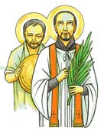
Mercoledì, 24 novembre 2021
Santi Andrea Dung-Lac e Compagni, martiri - Nella regione del Tonchino, Annam e Cocincina – ora Vietnam – ad opera di intrepidi missionari, risuonò per la prima volta nel sec. XVI la parola del Vangelo. Il martirio fecondò la semina apostolica in questo lembo dell’Oriente. Dal 1625 al 1886, salvo rari periodi di quiete, infuriò una violenta persecuzione con la quale gli imperatori e i mandarini misero in atto ogni genere di astuzie e di perfidie per stroncare la tenera piantagione della Chiesa. Il totale delle vittime, nel corso di tre secoli, ammonta a circa 130.000. La crudeltà dei carnefici, non piegò l’invitta costanza dei confessori della fede: decapitati, crocifissi, strangolati, segati, squartati, sottoposti a inenarrabili torture nel carcere e nelle miniere fecero rifulgere la gloria del Signore, «che rivela nei deboli la sua potenza e dona agli inermi la forza del martirio» (M.R., prefazio dei martiri). Giovanni Paolo II, la domenica 19 giugno 1988, accomunò nell’aureola dei santi una schiera di 117 martiri di varia nazionalità, condizione sociale ed ecclesiale: sacerdoti, seminaristi, catechisti, semplici laici fra cui una mamma e diversi padri di famiglia, soldati, contadini, artigiani, pescatori. Un nome viene segnalato: Andrea Dung-Lac, presbitero, martirizzato nel 1839 e beatificato nel 1900, anno giubilare della redenzione, da Leone XIII. Il 24 novembre è il giorno del martirio di alcuni di questi santi.
Liturgia della Parola Dn 5,1-6.13-14.16-17.23-28; Cant. Dn 3,62-67; Lc 21,12-19

La Parola del Signore …è ascoltata
In quel tempo, Gesù disse ai suoi discepoli:«Metteranno le mani su di voi e vi perseguiteranno, consegnandovi alle sinagoghe e alle prigioni, trascinandovi davanti a re e governatori, a causa del mio nome. Avrete allora occasione di dare testimonianza. Mettetevi dunque in mente di non preparare prima la vostra difesa; io vi darò parola e sapienza, cosicché tutti i vostri avversari non potranno resistere né controbattere. Sarete traditi perfino dai genitori, dai fratelli, dai parenti e dagli amici, e uccideranno alcuni di voi; sarete odiati da tutti a causa del mio nome. Ma nemmeno un capello del vostro capo andrà perduto .Con la vostra perseveranza salverete la vostra vita».

…è meditata

Il brano evangelico di oggi ci presenta Gesù che avverte i suoi discepoli di ciò che di lì a poco accadrà loro. È un futuro terribile: prigionia, persecuzioni, tradimenti e morte; ma ne sarà valsa la pena perché questa esperienza offrirà loro, e anche a noi oggi, occasione di rendere testimonianza al suo nome e al suo amore. Dice inoltre a loro, e a noi, di non avere paura, di non cercare ragionamenti a nostra difesa, perché sarà Lui che ci suggerirà le cose da dire. Lui sarà con noi, e questa verità è quella che ci darà forza e capacità di affrontare le situazioni. Nemmeno un capello del nostro capo andrà perduto. Nessuno sarà in grado di ferirci o farci perdere il suo amore, che è l'essenza della vita. Sembra incredibile come Gesù ci chieda di seguirlo senza neanche addolcirci la pillola. Non ci fa nessuna promessa di gioia e benessere materiali, ma continua a mettere in risalto le difficoltà che si incontrano nel seguirlo. La croce che aspetta Lui aspetta anche noi; ma non ci lascia soli ad affrontare le difficoltà, sarà con noi in questa lotta, e se ci affideremo a Lui non saremo delusi. I segni delle persecuzioni contro il popolo di Dio ci sono sempre stati; molti sono i martiri che hanno pagato con il loro sangue la loro fede, ma questo non ci deve intimorire, perché quella che può sembrare una morte terrena, è solo l'inizio di una nuova vita. “Con la vostra perseveranza salverete la vostra vita”. Ecco, questo ci è chiesto: perseverare in Lui e con Lui. Ancora oggi, e sempre di più, i cristiani sono perseguitati e vittime di soprusi. Se nel secolo scorso furono le ideologie a strapazzare i discepoli, quella nazista e, specialmente, quella comunista, oggi la persecuzione proviene da parte degli estremismi religiosi islamici e induisti. In Nigeria, in Pakistan, in India, in tanti paesi africani essere cristiani significa subire delle vessazioni e, periodicamente, essere bersaglio di fanatici omicidi che non esitano a piazzare le bombe durante le messe! Preghiamo per questi fratelli, che perseverino nella fede. E interroghiamoci sul nostro cristianesimo fatto di poltrona e pantofole, che non sa nemmeno rendere ragione della speranza che è in noi.
----------------------------------------
Uomini e donne di ogni confessione cristiana continuano a testimoniare a tutti noi, spesso ammorbiditi da una cultura che tutto consuma pur di avere un benessere individuale, che il Vangelo è il tesoro più prezioso che ci è stato donato. Il male ha creduto di sconfiggere i martiri, ma essi con il loro sacrificio, con il loro sangue, con la loro resistenza al maligno, continuano ad aiutarci a vincere il male con l'amore e la fedeltà al Signore.

…è pregata
Di fronte al martirio di tanti fratelli, Signore, sentiamo la nostra piccineria e la nostra fragilità: troppe volte ci vergogniamo di essere cristiani. Riempici dello Spirito di fortezza, per essere capaci di renderti testimonianza, oggi, là dove viviamo.

…mi impegna
Oggi, ora, migliaia di cristiani, dalla Siria alla Nigeria, dal Pakistan all'Iraq sono uccisi a causa della propria fede. Ci scuote la loro tragica testimonianza: quanto amore verso Cristo deve riempire il nostro cuore da preferire la morte alla perdita della fede? Interroghiamoci sul nostro cristianesimo dimesso e sciupato, fatto di distinguo e di fragili appartenenze. Siamo cristiani perché nati in Italia ma non solo non conosciamo la nostra fede ma nemmeno, spesso, sapremmo rendere ragione della nostra fede. Cerchiamo Cristo, allora, ascoltiamo la sua Parola, lasciamola germogliare dentro di noi. Sentiamoci amati e amiamo, scopriamo l'immensa gioia di diventare discepoli per davvero, seguaci del Nazareno. Caliamo il Vangelo nella nostra vita, vediamola rifiorire, apriamo il cuore all'azione dello Spirito Santo. Allora saremo capaci anche di martirio.

Giovedì, 25 novembre 2021
Liturgia della Parola Dn 6,12-28; Cant. Dn 3,68-74; Lc 21,20-28
La Parola del Signore …è ascoltata
In quel tempo, Gesù disse ai suoi discepoli: «Quando vedrete Gerusalemme circondata da eserciti, allora sappiate che la sua devastazione è vicina. Allora coloro che si trovano nella Giudea fuggano verso i monti, coloro che sono dentro la città se ne allontanino, e quelli che stanno in campagna non tornino in città; quelli infatti saranno giorni di vendetta, affinché tutto ciò che è stato scritto si compia. In quei giorni guai alle donne che sono incinte e a quelle che allattano, perché vi sarà grande calamità nel paese e ira contro questo popolo. Cadranno a fil di spada e saranno condotti prigionieri in tutte le nazioni; Gerusalemme sarà calpestata dai pagani finché i tempi dei pagani non siano compiuti. Vi saranno segni nel sole, nella luna e nelle stelle, e sulla terra angoscia di popoli in ansia per il fragore del mare e dei flutti, mentre gli uomini moriranno per la paura e per l’attesa di ciò che dovrà accadere sulla terra. Le potenze dei cieli infatti saranno sconvolte. Allora vedranno il Figlio dell’uomo venire su una nube con grande potenza e gloria. Quando cominceranno ad accadere queste cose, risollevatevi e alzate il capo, perché la vostra liberazione è vicina».

…è meditata

Evocato da Gesù in un quadro di catastrofe cosmica, la lettura del vangelo odierno può sembrare la fine di tutto, la vittoria delle forze negative su quelle del Bene. Ma non è così! Il Signore più volte ha accennato al suo ritorno al termine della storia di questo mondo.
Sì, "le potenze del cielo saranno sconvolte", ma questa è solo la cornice di un quadro dove ciò che positivamente colpisce è l'avvento del Signore "con potenza e gloria grande" (27).
Collocata verso la fine del vangelo di Luca, quest'affermazione di una liberazione che risulta certa e vicina all'uomo di tutti i tempi perché è la vera liberazione da ogni male, suona davvero come un canto di vittoria. E non può, se creduta con piena apertura di cuore, lasciarci nel dubbio e nella grigia rassegnazione.
Noi cristiani non dobbiamo mai porci su un podio di sicurezze e presumere di polemizzare con chi non ha certezze di fede né, quindi, speranza. Non ci liberiamo da noi stessi, né è la nostra bravura a riscattarci dal male. Ma è Gesù "il Figlio dell'uomo" perché Figlio di Dio e della carne di Maria, che con la potenza della sua morte e risurrezione ci ha aperto il passo alla liberazione.
---------------------------------------
Sorvegliate la vostra vita. Le vostre lampade non si spengano, e non si sciolgano i vostri fianchi, ma siate pronti. Non sapete l’ora in cui nostro Signore viene. Riunitevi spesso cercando ciò che conviene alle vostre anime; non vi gioverà tutto il tempo della vostra fede, se non sarete perfetti in ultimo.
Didaché - Un testo dei primi secoli del cristianesimo

…è pregata
Signore Gesù, tu sei la Via che porta al Padre. Affido a te il mio cammino terreno; fammi crescere nell'attesa amorosa e fiduciosa della Vita senza fine con te in seno al Padre.

…mi impegna
L'attuale disordine del mondo, che provoca "angoscia di popoli in ansia", spinge i credenti ad "alzarsi e a levare il capo" perché il Figlio dell'uomo è vicino, è venuto anzi ad abitare in mezzo agli uomini. Egli può indicare a tutti il cammino della pace. È nostra la responsabilità di mostrare al mondo il Vangelo dell'amore.

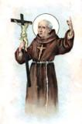
Venerdì, 26 novembre 2021
San Leonardo da Porto Maurizio, sacerdote –
Porto Maurizio, Imperia, 1676 - Roma, 26 novembre 1751
È il santo a cui si deve il merito di aver ideato la Via Crucis. Ligure (1676-1751), era figlio di un capitano di marina. Nato a Porto Maurizio, l'odierna Imperia, compie i suoi studi a Roma presso il Collegio romano, per poi entrare nel Ritiro di san Bonaventura, sul Palatino, dove vestirà il saio francescano. Inviato dal Papa in Corsica a ristabilire la concordia tra i cittadini, riuscì ad ottenere, nonostante le gravi divisioni tra gli abitanti, un impensabile abbraccio di pace. Il tema della Croce era al centro della sua predicazione: richiamava le folle alla penitenza e alla pietà cristiana. Alfonso Maria de' Liguori lo definì «il più grande missionario del nostro secolo

Liturgia della Parola Dn 7,2-14; Cant. Dn 3,75-81; Lc 21,29-33
La Parola del Signore …è ascoltata
In quel tempo, Gesù disse ai suoi discepoli una parabola: «Osservate la pianta di fico e tutti gli alberi: quando già germogliano, capite voi stessi, guardandoli, che ormai l’estate è vicina. Così anche voi: quando vedrete accadere queste cose, sappiate che il regno di Dio è vicino. In verità io vi dico: non passerà questa generazione prima che tutto avvenga. Il cielo e la terra passeranno, ma le mie parole non passeranno».

…è meditata

Questa Parola che non passerà mai ha perforato milioni di cuori, ha cambiato centinaia di migliaia di vite di uomini e donne di tempi e culture diverse, deve sempre più essere al centro della nostra attenzione. Il discepolo guarda al mondo con realismo ottimista e, pur tra le molteplici contraddizioni che lo circondano, si adopera, qui e ora, a costruire il Regno dove viviamo, con semplicità, con ostinazione, contribuendo a realizzare il sogno di Dio di un mondo in cui ci si accoglie nel rispetto delle diversità cercando insieme il senso ultimo della vita che Cristo ci ha rivelato. E l’attesa è colma della presenza e delle parole di Cristo che non passano e che diventano pane quotidiano.
-------------------------------------------------
Anche oggi ci troviamo di fronte a situazioni difficili e talora persino drammatiche e attendiamo l'alba di un mondo nuovo. I germogli ci sono già. "Guardate il fico e tutte le piante", dice Gesù. Ci sono anche oggi tanti segni, magari piccoli, appunto come i germogli, ma in essi è già presente e operante un futuro nuovo, quello del Vangelo. Dove germina l'amore, il perdono, la misericordia, il dialogo, la pace, là ci sono i germogli del regno di Dio.

…è pregata
La tua Parola non passerà, Signore, è giunta fino a noi e illumina la nostra vita, la nostra giornata in attesa del Tuo ritorno. Fa’ che io ascolti la Tua voce e cammini sui Tuoi passi con perseveranza e fiducia! Amen.

…mi impegna
Su che cosa si posa, di preferenza, il mio sguardo: su ciò che non va o sui segni di bene che pure non mancano? Mi lascio, da essi, sollecitare e coinvolgere nell'attesa operosa del ritorno del Signore?
La voce dell'apostolo dei lebbrosi Raoul Follereau
Bisogna aiutare il giorno a spuntare.

Sabato, 27 novembre 2021
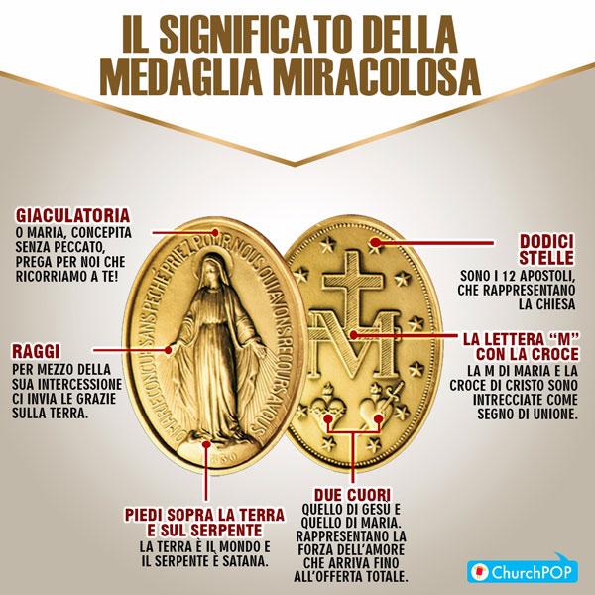
Beata Vergine della Medaglia Miracolosa - La Madonna a Santa Caterina Labourè presso la Rue du Bac a Parigi (Francia - 1830): Allora si fece sentire una voce che mi disse: "Fate coniare una medaglia su questo modello; tutte le persone che la porteranno, riceveranno grandi grazie specialmente portandola al collo; le grazie saranno abbondanti per le persone che la porteranno con fiducia... ". Riguardo i raggi che provengono dalle mani di Maria, la Vergine stessa rispose: "Sono il simbolo delle Grazie che io spargo sulle persone che me le domandano". Pertanto è bene portare la medaglia e pregare la Madonna, chiedendo grazie soprattutto spirituali!

Liturgia della Parola Dn 7,15-27; Dn 3,82-87; Lc 21,34-36
La Parola del Signore …è ascoltata
In quel tempo, Gesù disse ai suoi discepoli: «State attenti a voi stessi, che i vostri cuori non si appesantiscano in dissipazioni, ubriachezze e affanni della vita e che quel giorno non vi piombi addosso all’improvviso; come un laccio infatti esso si abbatterà sopra tutti coloro che abitano sulla faccia di tutta la terra. Vegliate in ogni momento pregando, perché abbiate la forza di sfuggire a tutto ciò che sta per accadere e di comparire davanti al Figlio dell’uomo».

…è meditata

Vegliamo per avere la forza di comparire davanti al figlio dell'uomo, per accorgerci della salvezza che, immeritatamente, ci viene incontro, per scoprire di essere salvi e per comportarci di conseguenza. Vegliamo: non lasciamo che le ubriacature della vita, il successo, la fama, il pettegolezzo, l'ansia da prestazione ci sconvolgano la vita impedendoci di riconoscere la presenza del Signore. Vegliamo: con le comunità piccoli avamposti del Regno in mezzo al deserto della modernità, luoghi dove regna il Regno, dove gli uomini imparano ad essere fratelli, a superare le differenze nell'armonia del Vangelo. Vegliamo: pregando ogni giorno, ritirandoci nella stanza segreta del nostro cuore, partecipando all'eucarestia della comunità, prestando un
servizio in parrocchia. Vegliamo: perché le troppe cose da fare non ci impediscano di vivere la beatitudine del discepolato, la forza dell'appartenere al Signore. Concludiamo questo anno benedicendo il Signore e l'evangelista Marco: da stasera entriamo nell'anno nuovo col grande mese di avvento in preparazione al Natale.
-----------------------------------------
Siamo chiamati a vivere il presente, costruendo il nostro futuro con serenità e fiducia in Dio. La parabola del fico che germoglia, come segno dell'estate ormai vicina, dice che la prospettiva della fine non ci distoglie dalla vita presente, ma ci fa guardare ai nostri giorni in un'ottica di speranza. È quella virtù tanto difficile da vivere: la speranza, la più piccola delle virtù, ma la più forte.
Papa Francesco,

…è pregata
Veglia chi ama. Dacci l’amore per te, Signore Gesù, che ci faccia essere attenti al tuo passaggio e ci prepari all’incontro con te. La preghiera ci sostenga nel nostro cammino per non farci perdere di vista la meta: il tuo regno. Amen.

…mi impegna
Vegliate in ogni momento pregando
Certo alla preghiera sono in particolare chiamati quei fedeli che hanno avuto il dono della vocazione ad una vita di speciale consacrazione: questa li rende, per sua natura, più disponibili all'esperienza contemplativa, ed è importante che essi la coltivino con generoso impegno. Ma ci si sbaglierebbe a pensare che i comuni cristiani si possano accontentare di una preghiera superficiale, incapace di riempire la loro vita. Specie di fronte alle numerose prove che il mondo d'oggi pone alla fede, essi sarebbero non solo cristiani mediocri, ma « cristiani a rischio ». Correrebbero, infatti, il rischio insidioso di veder progressivamente affievolita la loro fede, e magari finirebbero per cedere al fascino di surrogati , accogliendo proposte religiose alternative e indulgendo persino alle forme stravaganti della superstizione. San Giovanni Paolo II

PAPA FRANCESCO UDIENZA GENERALE
Mercoledì, 10 novembre 2021

Catechesi sulla Lettera ai Galati: 15. Non lasciamoci prendere dalla stanchezza

Cari fratelli e sorelle, buongiorno!
Siamo giunti alla conclusione delle catechesi sulla Lettera ai Galati. Su quanti altri contenuti, presenti in questo scritto di San Paolo, si sarebbe potuto riflettere! La Parola di Dio è una sorgente inesauribile. E l’Apostolo in questa Lettera ci ha parlato come evangelizzatore, come teologo e come pastore.
Il santo vescovo Ignazio di Antiochia ha una bella espressione, quando scrive: «Vi è un solo maestro il quale parlò e ciò che disse fu fatto; ma le cose che egli fece tacendo sono degne del Padre. Chi possiede la parola di Gesù può ascoltare anche il suo silenzio» (Ad Ephesios, 15,1-2). Possiamo dire che l’apostolo Paolo è stato capace di dare voce a questo silenzio di Dio. Le sue intuizioni più originali ci aiutano a scoprire la sconvolgente novità racchiusa nella rivelazione di Gesù Cristo. È stato un vero teologo, che ha contemplato il mistero di Cristo e l’ha trasmesso con la sua intelligenza creativa. Ed è stato anche capace di esercitare la sua missione pastorale nei confronti di una comunità smarrita e confusa. Lo ha fatto con metodi differenti: ha usato di volta in volta l’ironia, il rigore, la mansuetudine… Ha rivendicato la propria autorità di apostolo, ma nello stesso tempo non ha nascosto le debolezze del suo carattere. Nel suo cuore la forza dello Spirito ha realmente scavato: l’incontro con Cristo Risorto ha conquistato e trasformato tutta la sua vita, e lui l’ha spesa interamente al servizio del Vangelo.
Paolo non ha mai pensato a un cristianesimo dai tratti irenici, privo di mordente e di energia, al contrario. Ha difeso la libertà portata da Cristo con una passione che fino ad oggi commuove, soprattutto se pensiamo alle sofferenze e alla solitudine che ha dovuto subire. Era convinto di avere ricevuto una chiamata a cui solo lui poteva rispondere; e ha voluto spiegare ai Galati che erano anch’essi chiamati a quella libertà, che li affrancava da ogni forma di schiavitù, perché li rendeva eredi della promessa antica e, in Cristo, figli di Dio. E consapevole dei rischi che questa concezione della libertà portava, non ha mai minimizzato le conseguenze. Lui era consapevole dei rischi che porta la libertà cristiana, ma non ha minimizzato le conseguenze. Ha ribadito con parresia, cioè con coraggio, ai credenti che la libertà non equivale affatto a libertinaggio, né conduce a forme di presuntuosa autosufficienza. Al contrario, Paolo ha posto la libertà all’ombra dell’amore e ha stabilito il suo coerente esercizio nel servizio della carità. Tutta questa visione è stata posta nell’orizzonte della vita secondo lo Spirito Santo, che porta a compimento la Legge donata da Dio a Israele e impedisce di ricadere sotto la schiavitù del peccato. La tentazione è sempre quella di tornare indietro. Una definizione dei cristiani, che è nella Scrittura, dice che noi cristiani non siamo gente che va indietro, che torna indietro. Una bella definizione. E la tentazione è questa di andare indietro per essere più sicuri; tornare soltanto alla Legge, trascurando la vita nuova dello Spirito. È questo che Paolo ci insegna: la vera Legge ha la sua pienezza in questa vita dello Spirito che Gesù ci ha dato. E questa vita dello Spirito può essere vissuta soltanto nella libertà, la libertà cristiana. E questa è una delle cose più belle.
Al termine di questo itinerario di catechesi, mi pare che possa nascere in noi un duplice atteggiamento. Da una parte, l’insegnamento dell’Apostolo genera in noi entusiasmo; ci sentiamo spinti a seguire subito la via della libertà, a “camminare secondo lo Spirito”. Sempre camminare secondo lo Spirito: ci fa liberi. Dall’altra parte, siamo consapevoli dei nostri limiti, perché tocchiamo con mano ogni giorno quanto facciamo fatica ad essere docili allo Spirito, ad assecondare la sua benefica azione. Allora può sopraggiungere la stanchezza che frena l’entusiasmo. Ci si sente scoraggiati, deboli, a volte emarginati rispetto allo stile di vita secondo la mentalità mondana. Sant’Agostino ci suggerisce come reagire in questa situazione, rifacendosi all’episodio evangelico della tempesta sul lago. Dice così: «La fede di Cristo nel tuo cuore è come Cristo nella barca. Ascolti insulti, ti affatichi, sei sconvolto, e Cristo dorme. Risveglia Cristo, scuoti la tua fede! Persino nel turbamento sei in grado di fare qualcosa. Scuoti la tua fede. Cristo si desti e ti parli… Perciò risveglia Cristo… Credi ciò che è stato detto, e si fa grande bonaccia nel tuo cuore» (Discorsi 163/B 6). Nei momenti di difficoltà siamo come – dice Sant’Agostino qui – nella barca nel momento della tempesta. E cosa hanno fatto gli Apostoli? Hanno svegliato Cristo che dormiva mentre c’era la tempesta; ma Lui era presente. L’unica cosa che possiamo fare nei momenti brutti è quella di “svegliare” Cristo che è dentro di noi, ma “dorme” come nella barca. È proprio così. Dobbiamo risvegliare Cristo nel nostro cuore e solo allora potremo contemplare le cose con il suo sguardo, perché Lui vede oltre la tempesta. Attraverso quel suo sguardo sereno, possiamo vedere un panorama che, da soli, non è neppure pensabile scorgere.
In questo cammino impegnativo ma affascinante, l’Apostolo ci ricorda che non possiamo permetterci alcuna stanchezza nel fare il bene. Non stancatevi di fare il bene. Dobbiamo confidare che lo Spirito viene sempre in aiuto alla nostra debolezza e ci concede il sostegno di cui abbiamo bisogno. Dunque, impariamo a invocare più spesso lo Spirito Santo! Qualcuno può dire: “E come si invoca lo Spirito Santo? Perché io so pregare il Padre, con il Padre Nostro; so pregare la Madonna con l’Ave Maria; so pregare Gesù con la Preghiera delle Piaghe, ma lo Spirito? Quale è la preghiera dello Spirito Santo?”. La preghiera allo Spirito Santo è spontanea: deve nascere dal tuo cuore. Tu devi dire nei momenti di difficoltà: “Santo Spirito, vieni”. La parola chiave è questa: “vieni”. Ma devi dirlo tu con il tuo linguaggio, con le tue parole. Vieni, perché sono in difficoltà, vieni perché sono nell’oscurità, nel buio; vieni perché non so cosa fare; vieni perché sto per cadere. Vieni. Vieni. È la parola dello Spirito per chiamare lo Spirito. Impariamo a invocare più spesso lo Spirito Santo. Possiamo farlo con parole semplici, nei vari momenti della giornata. E possiamo portare con noi, magari dentro il nostro Vangelo tascabile, la bella preghiera che la Chiesa recita a Pentecoste: «Vieni, Santo Spirito, / manda a noi dal cielo / un raggio della tua luce! / Vieni, padre dei poveri, / vieni, datore dei doni, / vieni, luce dei cuori! / Consolatore perfetto, / ospite dolce dell’anima / dolcissimo sollievo…». Vieni. E così prosegue, è una preghiera bellissima. Il nocciolo della preghiera è “vieni”, così la Madonna e gli Apostoli pregavano dopo che Gesù era salito in Cielo; erano soli nel Cenacolo e invocavano lo Spirito. Ci farà bene pregare spesso: Vieni, Spirito Santo. E con la presenza dello Spirito noi salvaguardiamo la libertà. Saremo liberi, cristiani liberi, non attaccati al passato nel senso negativo della parola, non incatenati a pratiche, ma liberi della libertà cristiana, quella che ci fa maturare. Ci aiuterà questa preghiera a camminare nello Spirito, nella libertà e nella gioia, perché quando viene lo Spirito Santo viene la gioia, la vera gioia. Il Signore vi benedica.

PREGHIERA A GESù CRISTO RE DELL’UNIVERSO

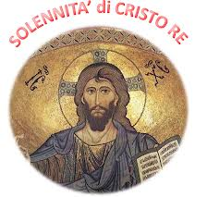
Signore nostro Gesù Cristo,
Tu sei il Re dell’Universo,
il centro del cosmo e della storia.
Tutto è stato creato per Te.
Tu sei il primogenito di tutta la creazione.
Sei la perfetta rivelazione del Padre.
Sei fratello e amico degli uomini.
Tu sei la luce che illumina le tenebre.
Sei la vita che trionfa della morte.
Sei il nostro Redentore e il nostro Liberatore.
Noi vogliamo che la tua Regalità d’amore
risplenda nella Chiesa e nel mondo.
Per questo Ti promettiamo di essere fedeli
alle promesse del Battesimo
e all’impegno della testimonianza nel mondo.

Parrocchia Santa Maria Assunta in Pra’ – Avvisi Parrocchiali

FESTA INSIEME 2021
Sabato 20 novembre
- Caccia al tesoro h 15:00
- Cena conclusiva h 21:00 (è necessaria la prenotazione e il green pass)

Domenica 21 novembre > Messa conclusiva h 11:00

Per maggiori info e per la prenotazione
- Parrocchia > 010 619 6040 / Alice > 348 330 6559
- Instagram > acr_palmaro / assuntaprapalmaro

Società San Vincenzo de Paoli – Conferenza Palmaro
Prossime Distribuzioni Alimenti
Lunedì 13 e Giovedì 23 Dicembre dalle 14:30 alle 17:30
PER INFO TELEFONARE AL 351.905.4719 - NON SI RITIRA FINO A NUOVE DISPOSIZIONI
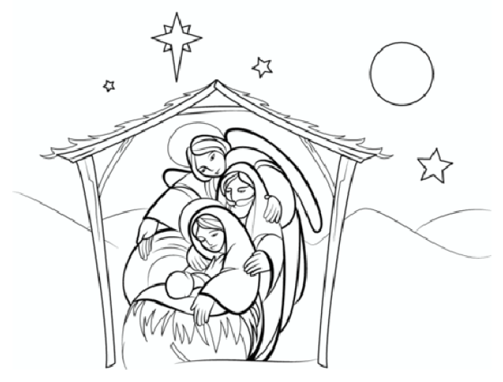
Raccolta di Avvento 2021

1° Avvento 27  28/11/2021 | 2° Avvento 4  5/12/2021 | 3° Avvento 11  12/12/2021 | 4° Avvento 18  19/12/2021
Pasta  Riso  Salsa di Pomodoro  Sughi vari | Legumi  Olio  Carne in Scatola | Biscotti  Merendine  Caffè  Zucchero  Dolcetti per Bambini | Prodotti per l’Igiene personale  Prodotti per pulizia della casa

Centro di Ascolto Vicariale (Via Pastore, 108)
Il Centro riceve solo previo appuntamento da prendere telefonando a:
353.405.7110 (Da Lunedì a Giovedì 9-12) - 010.991.2763 (Mercoledì 9:30-11:30)

Segui la Parrocchia su www.assuntaprapalmaro.org, Facebook, Instagram e Telegram
Telefono 010.619.6040

